尊敬的媒体：

下文是我司发给您的今日外汇日评，请参阅，谢谢！

#### 兴业投资(英国)外汇日评：美元暴跌失守94关口 欧系货币飙涨创新高 ( 2018年9月21日）

**欧元/美元**

由于此前中美公布的关税措施不如市场预期的严苛，美元的避险需求大幅下降，加之市场已消化美联储9月加息预期，美元多头缺乏上行动力，周四全盘走弱，快速下挫，并一举跌破94关口，最低触及两个半月低位93.79。欧元/美元受提振暴力拉升，最高触及1.1783，刷新两个半月高位，并成功收复1.17关口，收于1.1774，进一步缓和长期跌势。在美元上行动能不足的前提下，预计欧元或仍有上涨空间。日内可关注欧元区各国Markit制造业PMI初值。

日图延续近一个月以来的反弹走势，隔夜一根大阳烛暗示上行动能较强。4小时图短期均线系统多头向上发散。1小时图在1.1675附近受支撑大幅拉升，反弹动能强烈。日内可于1.1745附近轻仓做多。

支撑位：1.1740/1.1720/1.1660

阻力位：1.1800/1.1845/1.1890

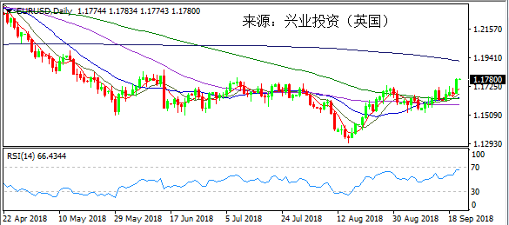

**英镑/美元**

周四英国公布的数据显示，英国8月零售销售和核心零售销售均月率增长0.3%，并同时好于预期下滑0.2%，两者前值分别上修至3.8%和1.1%。靓丽数据推动英镑盘中短线飙涨。脱欧方面再次传来好消息。英国首相特蕾莎梅称此次欧盟首脑峰会富有成效。并表示有信心达成脱欧协议。英镑因此大幅拉升至1.3297，并创两个月以来的新高。尾盘略有回落，但仍旧守住当日大部分涨幅，累计涨幅近1%，收在1.3268，延续一个月以来的震荡反弹走势。日内可关注英国8月公共部门净借款等数据以及脱欧最新消息。

技术上，日图整体延续从4月中旬以来的震荡下行走势，当前延续从1.2670一线以来的温和震荡反弹走势，维持在1.32一线上方有望保持上涨。4小时图整体震荡上行走势保持完好，均线系统多头排列良好。1小时图1.3140附近寻得支持快速走强，上行动能较强烈。日内可在1.3235附近轻仓做多。

支撑位：1.3125/1.3050/1.3000

阻力位：1.3300/1.3360/1.3400

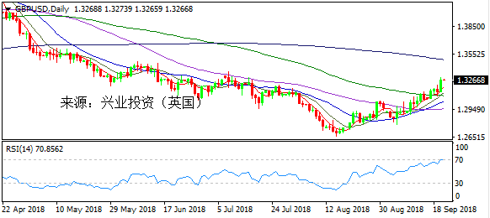

**美元/日元**

周四市场风险偏好情绪继续升温，美股三大股指集体收高，道指和标普500指数创收盘新高，科技股涨幅居前，受交易忧虑消退的提振，避险日元因此受挫。美元/日元在震荡下行至当日最低112关口附近之后快速走高并收复此前跌幅，最终录得连续第三个交易反弹，收在112.48，保持长期升势。周四欧洲时段，日本自民党选举结果出炉，安倍晋三连续第三次当选党首总裁，市场认为，安倍的当选将巩固其决策，质化和量化的宽松货币政策有望延续。不过日元对此的反应并不大。日内可关注全球股市变化。

日图整体的震荡上行走势保持完好，维持在112关口上方有望保持强势。4小时图随机指标向上，暗示短期有上行压力。1小时图维持波浪式上涨趋势。日内可于112.25一线做多。

支撑位：112.00/111.40/110.75

阻力位：112.70/113.00/113.20

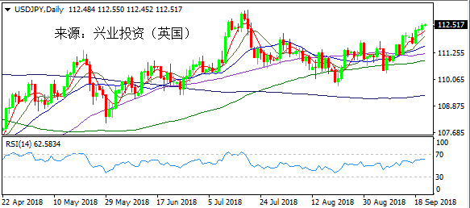

**澳元/美元**

美元上行乏力，全球股市持续上涨刺激风险偏好情绪继续回暖，澳元等商品货币本周以来维持良好的反弹势能。隔夜复制此前一日走势，持续震荡上行，最高触及0.7291，创三周高位，最终收在0.7284，为连续第四个交易日反弹，整理长期下行走势。澳元当前反弹至50日均线附近，进一步反弹可能需要更大的多头力量刺激。日内可关注市场情绪和美元表现。

日图整体维持良好的下行走势，目前反弹可能受到50日均线的打压。4小时图当前MA200的阻力有可能限制汇价进一步上涨。1时图持续上行的动能有所减弱，料有下跌风险。日内谨慎操作，未上破0.73关口，可在该位置附近做空。

支撑位：0.7225/0.7100/0.7030

阻力位：0.7300/0.7360/0.7400

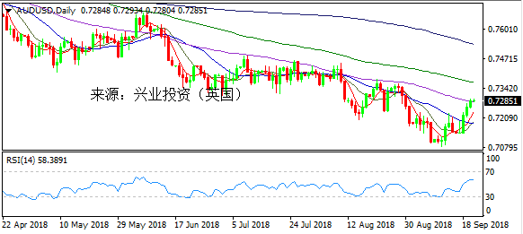

兴业投资（英国）祝您生活愉快！